МИНИСТЕРСТВО ОБРАЗОВАНИЯ И НАУКИ РФ
РЯЗАНСКИЙ ГОСУДАРСТВЕННЫЙ РАДИОТЕХНИЧЕСКИЙ УНИВЕРСИТЕТ

МЕТОДЫ ИССЛЕДОВАНИЯ НАНОМАТЕРИАЛОВ, МИКРО- И НАНОСИСТЕМ

Методические указания к лабораторным работам

Рязань 2013
ЛАБОРАТОРНАЯ РАБОТА №1

РЕЛАКСАЦИОННАЯ СПЕКТРОСКОПИЯ ГЛУБОКИХ УРОВНЕЙ

Цель работы: изучение метода релаксационной спектроскопии глубоких уровней и методов анализа спектров РСГУ.

1. Краткие теоретические сведения
Существование слоя объемного заряда (СОЗ) вблизи границы раздела p-n-перехода, барьера Шоттки, гетероперехода, МДП-структуры является фундаментальным свойством этих структур. В первом приближении СОЗ не содержит свободных носителей тока и поэтому обладает низкой электропроводностью.
Параметры слоя объемного заряда определяются свойствами образующих переход материалов. Так, в несимметричном p⁺-n-переходе без ловушек с однородным распределением легирующих примесей в p⁺-и n-областях толщина слоя объемного заряда W определяется соотношением [1, 2]
, (1)
где $V_{k}$ - встроенный (диффузионный) потенциал; V - величина приложенного к переходу напряжения смещения; $N_{\text{DM}}$ - концентрация ионизированных доноров в слое объемного заряда; ε - абсолютная диэлектрическая проницаемость полупроводникового материала; $e$ - элементарный заряд.
Емкость СОЗ равна , где А – площадь перехода. Электрическое поле слоя объёмного заряда линейно изменяется с координатой, достигая максимальной величины на границе раздела p⁺-n-перехода. При этом электрическое поле уменьшается до нуля на внешней границе слоя объемного заряда. Даже в отсутствие внешнего электрического смещения напряженность электрического поля в слое объемного заряда достигает обычно достаточно больших (10⁴ – 10⁵ В/см) величин.
Таким образом, толщина слоя объемного заряда может быть изменена внешним электрическим смещением. В случае появления в слое объемного заряда свободных носителей неоднородное электрическое поле приводит к быстрому их выносу из слоя объемного заряда (за время ~ 10⁻¹⁰ с), что практически исключает возможность повторного захвата их на глубоких уровнях.
Рассмотрим влияние глубоких уровней (ловушек) на барьерную ёмкость p⁺-n-перехода. Пусть в p⁺-n-переходе кроме основной примеси – мелких доноров с концентрацией N_{DM} - имеются два глубоких уровня с концентрацией N_{t1} и N_{t2}, энергетические уровни которых E_{t1} и E_{t2} располагаются соответственно в верхней и нижней половинах запрещённой зоны (рис. 1,а).
а
б
Рис. 1. Зонная диаграмма p+-n-перехода при отсутствии внешнего напряжения, (а) и при обратном смещении (б)
Аналогично примем для упрощения, что глубокий уровень полностью заполнен электронами, если он расположен ниже уровня Ферми, и не заполнен там, где он расположен выше уровня Ферми. Тогда при внешнем напряжении V=0 уровень E_{t1} заполнен электронами для координат x>W₁₀, а уровень E_{t2} – для координат x>W₂₀.
В момент времени t=0 переключим диод от нуля до обратного напряжения V (рис. 1,б). Через некоторое время после переключения установится новое стационарное заполнение обоих уровней, определяемое для каждого из них следующими процессами:
- тепловым выбросом электронов с уровня в зону проводимости;
- тепловым выбросом дырок в валентную зону;
- захватом электронов из зоны проводимости на уровень;
- захватом дырок из валентной зоны на уровень.
Поскольку электрическое поле быстро удаляет свободные электроны и дырки из слоя объемного заряда, последние два процесса – захват электронов и дырок на уровни – можно не учитывать. Скорости эмиссии электронов и дырок из ловушек, по крайней мере, для случая, когда концентрация глубоких уровней значительно меньше концентрации мелких донорных примесей, экспоненциально зависят от энергий ионизации уровней. Поэтому стационарное заполнение уровня E_{t1} устанавливается с постоянной времени τ, которая называется временем релаксации заполнения уровня и определяется из выражения [2]
. (2)
Постоянная времени заполнения уровня E_{t2}
. (3)
Здесь r₁ и r₂ – коэффициенты, зависящие от параметров полупроводника и сечений захвата электронов на уровень E_{t1} и дырок на уровень E_{t2}.
Время релаксации заполнения не зависит от концентрации глубоких уровней, если $N_{\text{DM}}\text{>>}N_{t}$, и слабо зависит от величины электрического поля. Область заполнения уровня E_{t2} изменяется намного меньше, чем уровня E_{t1} (W₂₀=W_{P2}; W_{n1}>>W₁₀).
Если концентрация мелких доноров и ГУ не зависит от координаты x, то величина барьерной ёмкости перехода в стационарном состоянии может быть вычислена с учётом вклада заряда на ионизированных ГУ в общий заряд СОЗ. Причем в процессе установления стационарного состояния соответствующего напряжению V, положительный заряд в СОЗ полупроводника n-типа проводимости увеличивается за счет опустошения уровня E_{t1} в области W₁₀<x<W_{n1} с постоянной времени релаксации τ ₁.
Емкость перехода будет увеличиваться в некоторых пределах, определяемых величиной эффективного заряда в СОЗ. В более простом случае p⁺-n-перехода с единственным глубоким донорным уровнем E_{t} в n-области при нулевом внешнем напряжении емкость перехода
, (4)
где $N_{0}=\int_{0}^{W_{0}}{\frac{x}{W_{0}}N_{\text{DM}}(x)\text{dx}+\int_{0}^{W_{\text{10}}}{\frac{x}{W_{0}}N_{t}(x)\text{dx}}}$.
Мгновенное значение ёмкости в момент t₀, соответствующий приложению обратного напряжения V, будет равно
, (5)
где .
Стационарное значение ёмкости [2]
, (6)
где .
При t>t₀ начинается эмиссия электронов с ГУ, расположенных в интервале W₁₀<x<W_{n1}, что приводит к увеличению плотности объемного заряда в этом слое, а следовательно, к уменьшению толщины СОЗ и увеличению ёмкости перехода во времени. В простейшем случае, когда N_{t}<<N_{DM}, возрастание ёмкости происходит с постоянной времени . Из температурной зависимости $τ(T)$ может быть определена энергия ионизации глубокого уровня $ΔE=E_{c}−E_{t}$. Концентрация N_{t} определяется по величине изменения ёмкости, вызванной опустошением ловушек.
Таким образом, процесс опустошения ГУ, вызванный любым внешним воздействием, может быть зарегистрирован по соответствующему изменению ёмкости СОЗ или по релаксации электрического тока через переход. Причём процесс опустошения каждой ловушки при данной температуре характеризуется вполне определенным временем релаксации, а с изменением температуры время релаксации тока или емкости изменяется по экспоненциальному закону $τ=r⋅\text{exp}\left(\frac{ΔE}{\text{kT}}\right)$. На использовании этих эффектов и основана РСГУ. Релаксация емкости перехода отражает изменение концентрации заряда, захваченного ловушками в СОЗ, в то время как релаксация тока обусловлена выносом освободившихся из ловушек носителей заряда к границам СОЗ.
Использование импульсного напряжения для управления толщиной СОЗ полупроводниковых структур даёт возможность разделения ловушек для основных и неосновных носителей тока. Так, при приложении обратного напряжения V к p⁺-n-переходу устанавливается стационарное состояние, при котором в некоторой области СОЗ ловушки в верхней половине запрещенной зоны опустошены.
Если резко уменьшить величину обратного напряжения, толщина СОЗ уменьшится, часть расположенных в СОЗ ловушек окажется ниже уровня Ферми. На протяжении цикла воздействия на структуру малого обратного напряжения ловушки будут захватывать основные носители тока вплоть до их полного заполнения. При увеличении обратного напряжения эти ловушки оказываются вновь ниже уровня Ферми в СОЗ и начинается процесс эмиссии электронов из них с постоянной времени $τ=α_{n}^{−1}$, где $α_{n}$ - скорость эмиссии электронов с ГУ при данной температуре. Таким образом, при большем обратном напряжении преобладает процесс эмиссии основных носителей тока из ГУ (опустошающий импульс напряжения), а при меньших напряжениях смещения идет процесс заполнения ловушек основными носителями в некоторой части СОЗ (заполняющий импульс напряжения).
В p⁺-n-переходе ловушки для неосновных носителей заряда могут быть заполнены при пропускании импульса прямого тока, когда через СОЗ протекает ток основных носителей заряда. Необходимо заметить, что равновесное заселение уровней соответствует соотношению сечений захвата основных и неосновных носителей заряда каждым конкретным ГУ.
Ловушки неосновных носителей могут быть заполнены и при освещении образца. Это особенно полезно для диодов Шоттки, где невозможно для этой цели использовать инжекцию неосновных носителей при включении диода в прямом направлении.
В основе РСГУ лежит измерение величины релаксации ёмкости перехода (емкостная РСГУ) или величины релаксации тока через переход (токовая РСГУ) с рядом заранее задаваемых постоянных времени релаксации $τ_{i}$ при опустошении ГУ в СОЗ перехода. Причем с помощью импульсного внешнего воздействия на исследуемую структуру процесс заполнения и опустошения ловушек в СОЗ периодически повторяется, а совпадение времени релаксации опустошения ГУ с заданными значениями $τ_{i}$ достигается монотонным изменением температуры исследуемого образца. Соотношение периодичности повторения циклов заполнения – опустошения ГУ и скорости изменения температуры должно быть таким, чтобы каждый цикл происходил в условиях, близких к изотермическим.
Рассмотрим случай опустошения двух ловушек основных носителей тока в СОЗ перехода. На основании принципа детального равновесия скорость эмиссии электронов с глубокого уровня E_{ti} определяется соотношением [2]
, (7)
где $σ_{i}$ - сечение захвата носителей; $V_{n}>$ - средняя тепловая скорость электронов; $N_{c}$ - эффективная плотность состояний в зоне проводимости полупроводника; $g_{i}$ - коэффициент вырождения ловушек.
По отношению к экспоненциальному множителю, предэкспоненциальный член можно считать слабо зависящим от температуры, и в координатах Аррениуса зависимость $α_{\text{ti}}(T)$ линейна с наклоном, характеризующим величину $E_{\text{ti}}$. При изменении температуры образца и периодическом осуществлении процесса заполнения и опустошения ловушек регистрирующее устройство, настроенное на постоянную времени $τ_{1}$, зафиксирует пики сигнала двух ловушек соответственно при температурах $T_{m1}$ и $T_{m2}$.
При настройке на постоянную времени $τ_{2}$ те же ловушки проявятся при температурах $T_{m1}^{'}$ и . Различие температур пиков для каждой ловушки при известных значениях $τ_{1}$ и $τ_{2}$ позволяет определить энергии термической активации рассматриваемых ГУ.
Сечения захвата носителей тока ловушками $σ_{i}$ могут быть вычислены по известным величинам $N_{c}$, $E_{\text{ti}}$ и $V_{n}>$ для диапазона температур, в котором фиксируются пики ГУ. Амплитуда регистрируемого сигнала связана с концентрацией носителей, эмитируемых глубокими уровнями. Однако на величину сигнала влияют, кроме того, пространственное расположение перезаряжающихся ловушек между границами СОЗ, тип ловушки, способ регистрации РСГУ, величина выбираемой постоянной времени.
Рассмотрим далее относительное изменение емкости перехода ${\left[\frac{ΔC}{C}\right]}_{x}$, обусловленное захватом $n(x)$ электронов в интервале $Δx$, удаленном на расстояние x от границы p⁺-n-перехода (диода Шоттки, МДП – структуры); 0<x<W. Из уравнения Пуассона следует, что изменение напряжения, индуцированное захватом $n(x)$электронов в окрестности точки x, равно [2]
. (8)
Для режима регистрации изменения ёмкости структуры при постоянном напряжении смещения получим [2]:
${\left[\frac{ΔC}{C}\right]}_{x}=−\frac{n(x)}{N_{\text{DM}}W^{2}}xΔx$. (9)
Необходимо отметить, что чувствительность емкости перехода к перезарядке ловушек линейно изменяется от нуля (перезарядка ловушек вблизи границы раздела перехода) до максимального значения (перезарядка ловушек на внешней границе СОЗ). При емкостной РСГУ это справедливо для ловушек как основных, так и неосновных носителей тока.
При исследовании ГУ по релаксации ёмкости перехода имеется возможность разделения сигналов ловушек основных и неосновных носителей тока, если условия заполнения ГУ выбраны такими, что заполняются оба типа ловушек. Опустошение ловушек основных носителей тока после выключения заполняющего импульса приводит к увеличению плотности заряда в СОЗ и, следовательно, к увеличению ёмкости перехода в процессе релаксации до равновесного состояния, определяемого величиной амплитуды опустошающего импульса. В случае опустошения ловушек неосновных носителей тока ситуация обратная. Следовательно, сигналы емкостной РСГУ от ловушек основных и неосновных носителей тока будут при регистрации давать пики различного знака.
Релаксация тока через структуру вызвана выносом освободившихся носителей тока из глубоких уровней в СОЗ в электронейтральные области перехода. Если обозначить величину заряда, обусловленного эмиссией $Δn(x)$ электронов из ловушек, расположенных в интервале $Δx$ на расстоянии x от границы раздела перехода, как $ΔQ$, тогда
$ΔQ=\text{eA}Δn(x)Δx$. (10)
В случае эмиссии электронов из материалов n-типа проводимости некоторая часть заряда ${ΔQ}_{+}$ вызывает изменение ёмкости перехода за счёт изменения толщины СОЗ:
${ΔQ}_{+}={\text{eAN}}_{\text{DM}}ΔW$. (11)
Протекающий по внешней цепи заряд ${ΔQ}_{\text{ext}}$ определяется как разность $ΔQ$ и ${ΔQ}_{+}$:
${ΔQ}_{\text{ext}}=\text{eA}Δn(x)Δx(1−\frac{x}{W})$. (12)
При эмиссии дырок из полупроводника n-типа проводимости ситуация обратная: во внешней цепи регистрируется заряд ${ΔQ}_{+}$.
Таким образом, перезарядка ловушек, расположенных в интервале $Δx$ на расстоянии $x$ от границы раздела перехода, приведёт к возникновению во внешней цепи электрического тока плотностью [3, 4]
$I(x)=\text{eA}Δx\left[α_{n}n(x)(1−\frac{x}{W})+α_{p}\left(N_{t}−n(x)\right)\frac{x}{W}\right]$, (13)
где $α_{n}$ и $α_{p}$ - скорости тепловой эмиссии для электронов и дырок соответственно.
Из уравнения для плотности тока видно, что влияние пространственного расположения ловушек на величину регистрируемого сигнала для токовой и емкостной РСГУ совпадает в случае эмиссии неосновных носителей и противоположно для эмиссии основных носителей тока. Поскольку дырки и электроны, эмитируемые ловушками в СОЗ, движутся в противоположных направлениях, пики ГУ для этих ловушек совпадают по полярности для токовой РСГУ.
Как в емкостной, так и в токовой РСГУ величина сигнала пропорциональна концентрации захваченных ловушкой электронов $n(t)$ или концентрации захваченных ловушками дырок $\left[N_{t}−n(t)\right]$. Временную зависимость $n(t)$ можно описать следующими соотношениями:
$\frac{n(t)}{N_{t}}=\left\{\frac{α_{p}}{α_{n}+α_{p}}\left\{1+\frac{α_{n}}{α_{p}}\text{exp}\left[−\left(α_{n}+α_{p}\right)t\right]\right\}\right\}$, (14)
если до момента времени t=0 ловушки для электронов (в материале n-типа) полностью заполнены и
$\frac{n(t)}{N_{t}}=\left\{\frac{α_{p}}{α_{n}+α_{p}}\left\{1−\frac{α_{n}}{α_{p}}\text{exp}\left[−\left(α_{n}+α_{p}\right)t\right]\right\}\right\}$, (15)
когда инжектирующий импульс напряжения при t=0 заполняет дырочные ловушки [2].
Ловушки, для которых $α_{n}\text{>>}α_{p}$, называют ловушками для основных носителей заряда в полупроводнике n-типа проводимости и ловушками для неосновных носителей в полупроводнике p-типа. Противоположная ситуация обозначается как $α_{n}\text{<<}α_{p}$.
Сигнал емкостной РСГУ определяется собственно величиной $n(t)$. Сигнал токовой РСГУ пропорционален $α_{n}n(t)$ (для случая эмиссии электронов в материале n-типа).
Таким образом, чувствительность емкостной РСГУ не зависит от выбираемой постоянной времени. Чувствительность токовой РСГУ обратно пропорциональна величине выбранной постоянной времени. Чувствительность этих методов совпадает при величине $τ$ на уровне 1 мс.
Метод РСГУ позволяет определять все основные параметры ловушек, расположенных в СОЗ полупроводниковых структур. В отличие от других термостимулированных методов контроля параметров ГУ при РСГУ отпадает необходимость использования специальных законов повышения температуры образца, что исключает ошибку в определении параметров ГУ, связанную с отклонениями от заданного закона нагрева.
Чувствительность РСГУ очень высока. При емкостной РСГУ чувствительность определяется произведением $N_{\text{DM}}\frac{ΔC}{C}$. Современные высокочастотные емкостные мосты позволяют регистрировать величину $\frac{ΔC}{C}$ на уровне 10⁻⁵. При типичных значениях Δx в полупроводниковых структурах 10¹⁴ – 10¹⁷ см⁻³ емкостная РСГУ обнаруживает ловушки с минимальной концентрацией 10⁻⁹ – 10⁻¹² см⁻³. При использовании токовой РСГУ с малыми (~10 мкс) постоянными времени чувствительность достигает 10⁸ см⁻³. При этом основным источником погрешности в оценке параметров ловушек при РСГУ является ошибка в измерении температуры образца.
Отметим еще одно достоинство РСГУ. Выше описывалась процедура определения сечения захвата ловушек по известным величинам $E_{\text{ti}}$, $τ$ и $T_{m}$ при отсутствии ловушки. Однако процесс опустошения идет при наложении внешнего напряжения, усиливающего собственное электрическое поле перехода. Это электрическое поле может привести к погрешностям в оценке величины сечения захвата. РСГУ позволяет проводить независимое измерение скорости захвата носителей тока в ловушках при заполнении.
Так как процесс заполнения ловушек проводится при небольшом внешнем напряжении смещения, можно определить степень влияния электрического поля на величину сечения захвата, сопоставив величины, полученные в экспериментах по заполнению и по опустошению ловушек.
В связи с тем, что для определения параметров глубоких уровней РСГУ используют релаксацию тока или емкости, РСГУ разделяют соответственно на емкостную и токовую разновидности. Но наряду с этим различные виды РСГУ могут отличаться и по способу возбуждения (заполнения) глубоких уровней. В этом случае выделяют РСГУ с электрическим, оптическим, фототоковым возбуждением, а также с возбуждением электронным лучом. Кроме того, возможно и комбинированное возбуждение ГУ (например, совместно с оптическим возбуждением ГУ часто используют электрическое возбуждение).
Важнейший параметр РСГУ–спектрометров определяется главным образом тем, какой тип сигнала они используют – релаксацию тока или емкости. В связи с этим совместное применение этих видов спектроскопий позволяет получить гораздо больше информации о глубоких уровнях, чем применение каждого вида спектроскопии в отдельности.
Что касается способов возбуждения глубоких уровней, то в настоящее время наиболее широко распространено электрическое возбуждение, осуществляемое импульсным напряжением смещения. Это связано с простотой данного способа. Но вместе с тем в некоторых случаях необходимо использовать и другие типы возбуждения, например при исследовании ловушек неосновных носителей заряда в барьерах Шоттки, определении оптических характеристик глубоких уровней. Для этих целей могут быть использованы и другие способы возбуждения глубоких уровней: оптический, фототоковый, оптический в комбинации с электрическим и т.д.
При емкостной РСГУ для регистрации релаксаций емкости используется высокочастотный (с частотой $f\text{>>}\frac{1}{C}$) измерительный сигнал малой амплитуды, накладываемый на импульсное напряжение смещения. Применение высокочастотного сигнала приводит к тому, что емкостные РСГУ–спектрометры этого типа состоят из следующих частей:
- источник импульсного напряжения;
- преобразователь «емкость – напряжение»;
- селектирующее устройство;
- графопостроитель.
Более совершенные РСГУ – спектрометры содержат дополнительные блоки, обеспечивающие автоматическое управление спектрометром и обработку результатов эксперимента.
Последние разработки в области автоматизации процесса измерения в РСГУ связаны с применением ЭВМ.
Такие важные параметры ловушек, как концентрация, поперечное сечение захвата, энергия активации, полевой эффект и профиль концентрации ловушек, могут быть измерены в течение одного температурного сканирования.
Установки для исследования, в основе которых лежит токовая РСГУ отличаются большей простотой реализации. Структурная схема одной из таких установок, выполненной на основе программно аппаратного комплекса фирмы National Instruments, приведена на рис.2. Управление установкой осуществляет управляющий виртуальный прибор, реализованный на языке инженерного графического программирования LabVIEW. Аналого-цифровое и цифро-аналоговое преобразование сигналов установки обеспечивается установленной в персональный компьютер (ПК) платой NI PCIe-6361. Подключение сигналов установки к плате NI PCIe-6361 происходит с помощью специального экранированного кабеля через терминальной блок NI BNC2120.
Рис. 2. Упрощенная структурная схема установки токовой РСГУ
Отличие такой установки от емкостной РСГУ заключается в том, что преобразователь «емкость – напряжение» заменен на преобразователь «ток – напряжение». Этот преобразователь представляет собой усилитель напряжения с низким входным сопротивлением и может быть выполнен на основе операционного усилителя.
Как уже говорилось, устройства на основе токовой РСГУ имеют определенные преимущества по сравнению с емкостной РСГУ. Кроме того, устройства на основе токовой РСГУ могут регистрировать релаксационные процессы с постоянной времени меньше 1 мкс. Здесь основным ограничивающим фактором является быстродействие устройства селекции.
Разновидностью токовой РСГУ можно считать так называемую зарядовую РСГУ. Однако в зарядовой РСГУ производится дополнительная операция с тем же самым сигналом релаксации тока – интегрирование. Введение этой дополнительной операции привело к тому, что величина релаксации проинтегрированного сигнала не зависит от постоянной времени и пропорциональна заряду, прошедшему через структуру. С одной стороны, независимость величины релаксационного сигнала от постоянной времени является положительным приобретением зарядовой РСГУ, так как в этом случае высота пика не меняется от времени релаксации и в связи с этим упрощается расчет параметров глубоких уровней, но, с другой стороны, при прочих равных условиях в зарядовой РСГУ труднее избавиться от помехи, обусловленной обратным током утечки структуры.
В связи с тем, что зарядовая РСГУ исследует тот же сигнал, что и токовая РСГУ, чувствительность обоих методов одинакова.
Основные трудности в реализации токовой, а вследствие этого и зарядовой РСГУ, связаны, во-первых, с помехой, обусловленной перезарядкой барьерной емкости структуры, и, во-вторых, с помехой, обусловленной током утечки через обратносмещенный барьер.
Первая причина легко устраняется путем введения в схему ключей, через которые разряжается барьерная емкость, применения устройств селекции со взвешивающей функцией, равной нулю во время перезарядки емкости (то есть взвешивающая функция вырабатывается с определенной задержкой во времени), и т.д.
Сложнее обстоит дело с током утечки через обратносмещенную структуру. Если ток утечки не меняется с течением времени, то в случае токовой РСГУ помеха от него на выходной сигнал легко устраняется путем использования устройства селекции со взвешивающей функцией, исключающей влияние постоянной составляющей на выходной сигнал (например, с двухполярной взвешивающей функцией), или путем использования усилителя, не пропускающего постоянную составляющую сигнала (усилителя переменного напряжения).
В зарядовой РСГУ проинтегрированный ток утечки дает линейно возрастающий (или убывающий) сигнал. В этом случае труднее избавиться от помехи.

2. Выполнение лабораторной работы
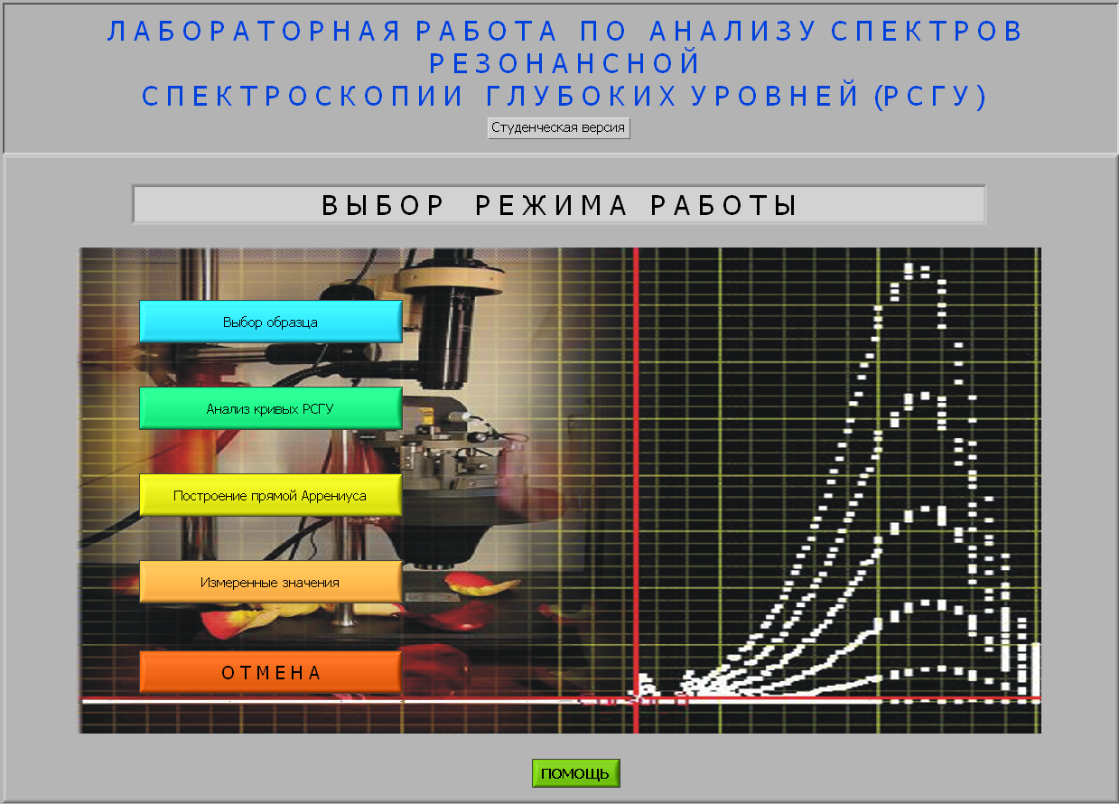
Приступая к выполнению лабораторной работы следует изучить методическое описание к работе и основы теории РСГУ. Работа выполняется путем моделирования процессов получения спектров РСГУ на персональном компьютере (ПК). Процесс обработки спектров, их анализ и получение необходимой информации полностью соответствует реально выполняемым действиям по анализу экспериментально полученных спектров.
Рис. 3. Начальная лицевая панель лабораторной работы
Программа моделирования и обработки спектров РСГУ запускается с рабочего стола двойным щелчком по ярлыку с названием RSGU_st_1.vi. После загрузки программы NI LabVIEW, на основе которой сформирована программа для выполнения лабораторной работы, на экране возникнет начальная лицевая панель, показанная на рис.3.
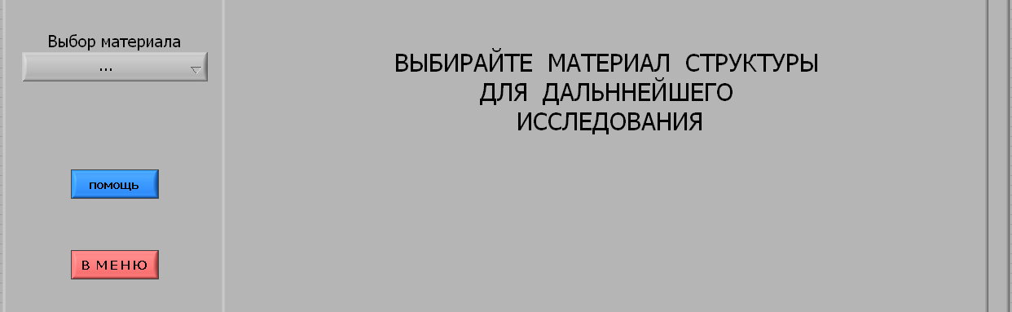
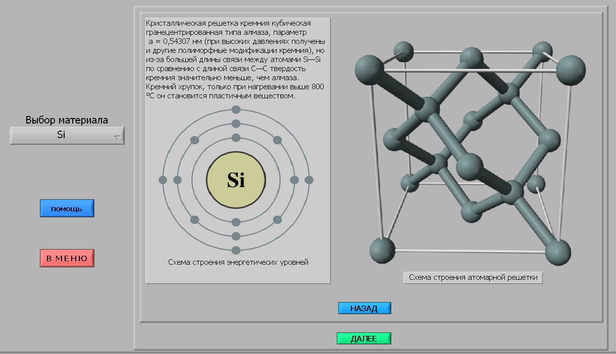
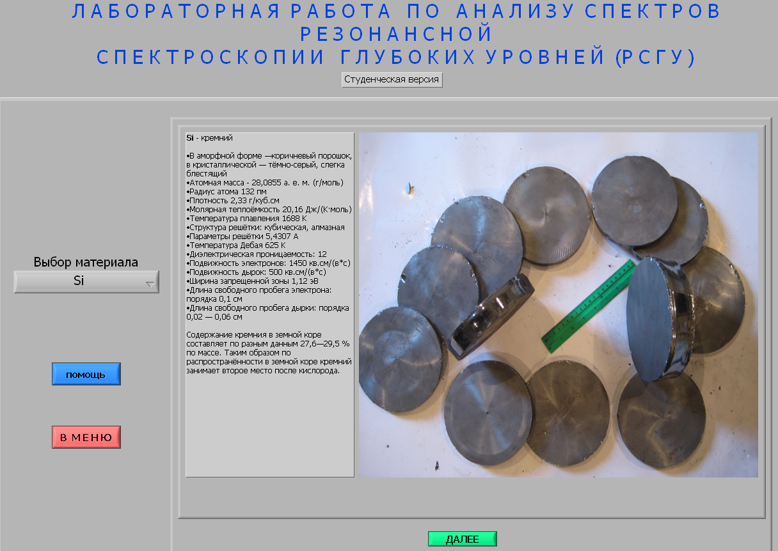
Управление программой выполняется стандартными действиями кнопками мыши и клавиатуры как при работе с операционной системой Windows. Начать выполнение лабораторной работы следует с выбора материала образца, для этого нужно щелкнуть по кнопке «Выбор образца». Появится панель с выбором материала образца, показанная на рис.4. После выбора материала, например кремния, появится краткое описание характеристик выбранного материала (рис.5). После щелчка по кнопке «далее» появляется панель с дополнительной информацией по выбранному полупроводниковому материалу (рис.6).
Кнопка выбора материала
Рис. 4. Часть лицевой панели выбора материала структуры
Рис. 6. Дополнительные сведения о выбранном материале
Рис. 5. Основные сведения о выбранном материале
Действия кнопок «Назад» и «Далее» на этой панели интуитивно понятно понятно и в комментариях не нуждается. После щелчку по кнопке «Далее» происходит переход на панель выбора номера образца полупроводниковой структуры с конкретными значениями параметров глубоких уровней, предлагаемых для анализа (рис.7).
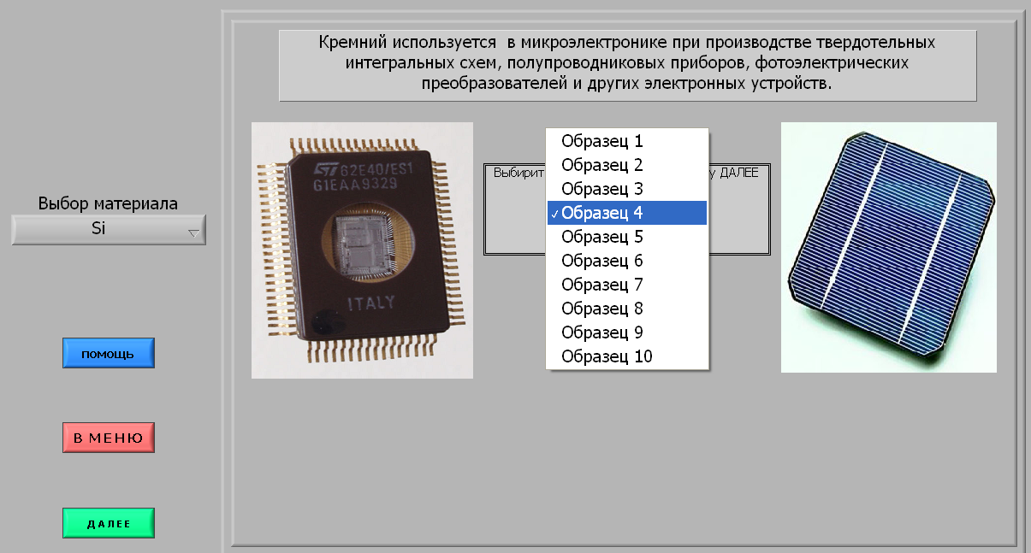
В этой панели при щелчке по кнопке «Далее» программа осуществляет переход к следующей панели «Анализ кривых РСГУ». На этой панели происходит построение спектра РСГУ. Построение спектров происходит достаточно медленно, но гораздо быстрее, чем в реальной исследовательской установке. Обычно для получения спектра РСГУ в реальной исследовательской установке может потребоваться несколько часов.
Рис. 7. Панель выбора номера образца для исследования
РСГУ-спектры получаются в результате корреляционной обработки сигналов релаксации емкости, тока или заряда. РСГУ-сигнал после корреляционной обработки описывается формулой:
$R\left(τ\right)=\int_{0}^{T}{e\left(t, τ\right)w\left(t\right)\text{dt}}$ (2.1)
где w(t) – весовая функция;
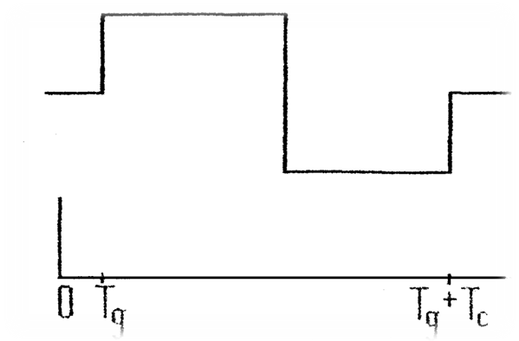
T – время, в течение которого регистрируется сигнал релаксации емкости, тока или заряда; e(t, τ) – входной сигнал, в общем случае представляющий собой экспоненту или сумму экспонент с добавкой шумовой составляющей. Весовая функция, использованная в этой лабораторной работе, показана на рис.8.
Рис. 8. Весовая функция двух импульсный интегратор
Построение спектра можно прервать в любое время, щелкнув по кнопке «Прекратить построение». При её использовании будет задан вопрос: «Если прервать построение спектров, то придется начинать сначала. Прервать?» и два варианта ответа «Да» и «Нет». Следует помнить, что в случае выбора варианта «Да» спектр придется строить заново. Для построения нового спектра следует вначале щелкнуть по кнопке «ВНИМАНИЕ! Перед построением следует очистить поле графика» и затем щелкнуть по кнопке «Заново». После построения спектра панель будет выглядеть как на рис.9. При необходимости можно поменять времена Tg и Tc, а так же количество отображаемых графиков и перестроить спектр.
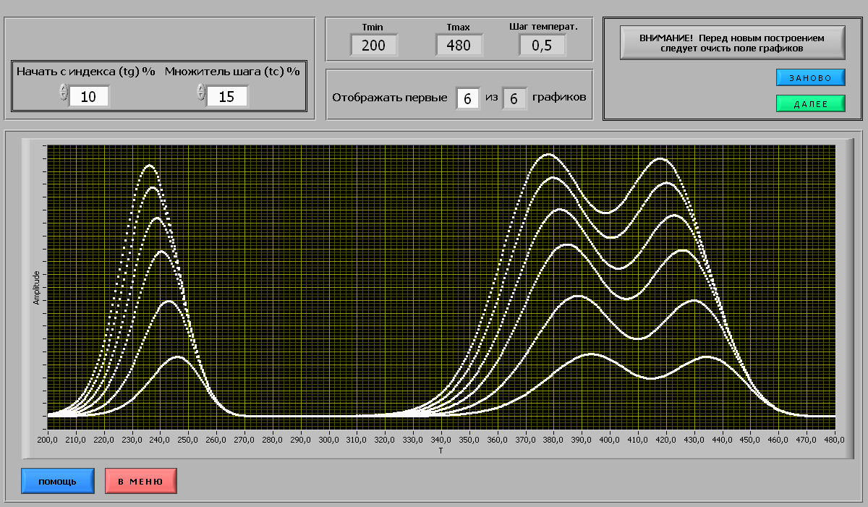
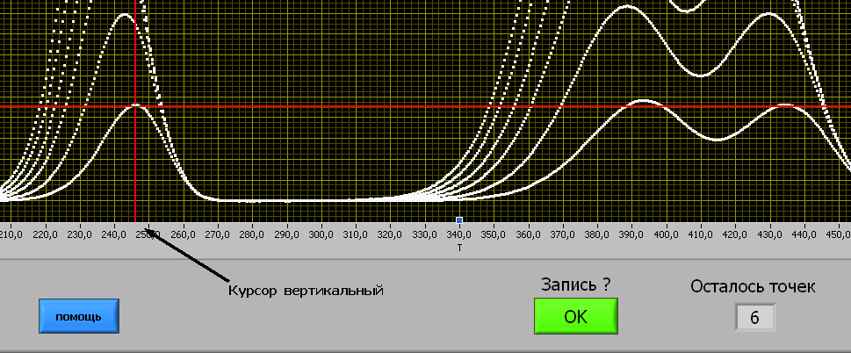
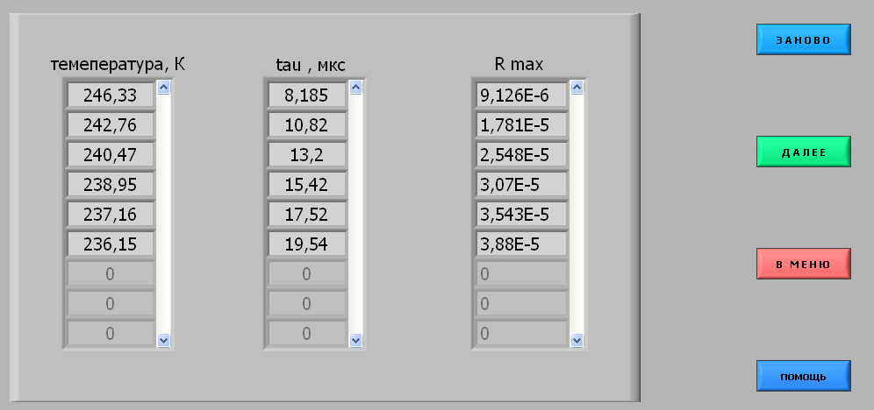
Для этого НЕОБХОДИМО нажать на кнопку «ВНИМАНИЕ! Перед новым построением следует очисть поле графиков», а затем кнопку «ЗАНОВО». Если же все построено верно, то после нажатия на кнопку «ДАЛЕЕ» программа переходит к режиму «Построение прямой Аррениуса». Часть этой панели, на которой отображается спектр, вертикальный и горизонтальные курсоры показана на рис.10.
Рис. 9. Вид лицевой панели после построения спектра РСГУ
Рис. 10. Часть отображаемой лицевой панели со спектром РСГУ и курсорами
Рис. 11. Таблицы со значениями температуры и амплитуды максимумов спектра РСГУ
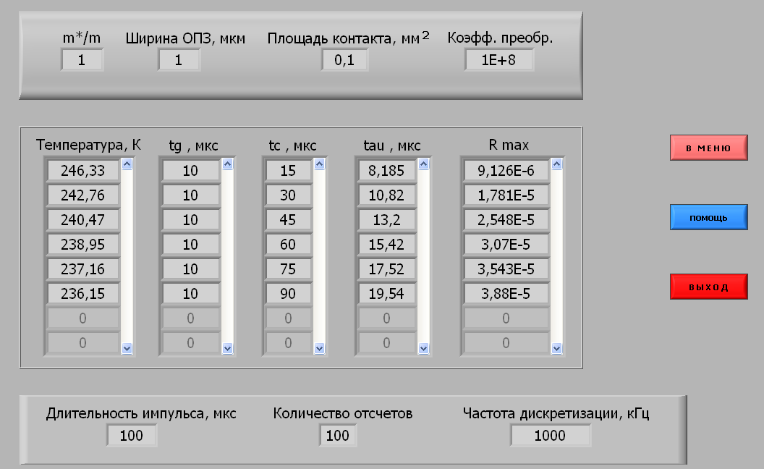
Для управления курсорами необходимо подвести к ним курсор мыши, который превращается в двунаправленные стрелочки и удерживая левую кнопку мыши переместить вертикальный или горизонтальный курсор в нужное место спектра. Необходимо подводить курсоры на вершину кривых и щелкать по кнопке "ОК" под словом Запись? Справа от этой кнопки имеется цифровой индикатор, показывающий количество оставшихся точек.
Рис. 12. Окончательные данные, необходимые для выполнения
лабораторной работы
Все пики необходимо измерять в одинаковой последовательности (либо начиная с верхнего пика, либо начиная с нижнего пика). В результате таких действий формируется массив данных для построения прямой Арениуса. После измерения значений всех вершин выводится панель с таблицей, внешний вид которой показан на рис.11.
Если всё было снято корректно, то следует переписать отображаемые значения и нажать "ДАЛЕЕ". В противном случае следует нажать кнопку "ЗАНОВО" и измерить значения температуры и амплитуды повторно для каждого пика. При измерении параметров нескольких групп пиков спектра (обычно одна группа рядом расположенных пиков характерна для одного ГУ) можно записать получившиеся значения от одной группы пиков, нажать кнопку "ЗАНОВО", измерить значения следующей группы пиков и записать их в тетрадь. При таком выполнении лабораторной работы следует не забыть потом "перейти далее" и записать значения для всех групп пиков, характерных для этого образца. Затем по щелчку на кнопке «Далее» программа переходит к отображению последней лицевой панели, показанной на рис.12.
В этих таблицах представлены все данные необходимые для того, чтобы сделать лабораторную работу. Необходимо переписать их, либо сделать скриншот (снимок экрана). Стоит отметить, что следующие значения одинаковы для всех пиков одного образца, а именно: отношение масс (m*/m), ширина ОПЗ, площадь контакта, коэффициент преобразования, длительность импульса, количество отсчетов, частота дискретизации.
Если более нет необходимости измерить другие пики спектра этого образца или спектры другого образца следует щелкнуть по кнопке "ВЫХОД", в противном случае "В МЕНЮ", а затем либо "Построение прямой Аррениуса" при необходимости измерить значения другого пика спектра этого образца, либо "Выбор образца" при необходимости измерить спектр другого образца.
Далее следует обработать полученные данные. По полученным значениям максимумов пиков в программе MathCAD строится прямая Аррениуса, вид которой показан на рис.13. Программа для обработки MathCAD имеет ряд встроенных функций для вычисления регрессии. Обычно эти функции создают кривую или поверхность определенного типа, которая в некотором смысле минимизирует ошибку между собой и имеющимися данными. Функции отличаются, прежде всего, типом кривой или поверхности, которую они используют, чтобы аппроксимировать данные. Линейная регрессия позволяет построить линейную функцию, которая наилучшим образом приближает заданные данные к линейной зависимости. При этом обычно используется метод наименьших квадратов.
Прямая Аррениуса строится в координатах от . Далее приведен образец решения построения прямой Аррениуса и вычисления необходимых значений в программе MathCAD.
Вначале заполняются 2 матрицы (в примере будут использованы значения 6 пиков). Значение времени tau необходимо записывать в секундах.
(2.2)
Для перемножения соответствующих значений матриц (первое значение первой матрицы с первым значением второй матрицы и т.д.) необходимо сделать следующие описание – количественное значение строк и столбцов в матрицах:
$i:=0\text{.}\text{.}5$ $j:=0$ (2.3)
где i – количество строк, j – количество столбцов.
Далее, например, можно ввести промежуточное значение:

$c_{i,j}:={\text{tau}}_{i,j}{\left(T^{2}\right)}_{i,j}$ (2.4)

В формуле 2.4 промежуточная переменная «с», так же как и обозначения матриц, непременно должны быть со значениями индексов. Перейти к значению индекса можно с помощью клавиши «[». Далее находиться десятичный логарифм формула (2.5) и производится аппроксимация методом наименьших квадратов формула (2.6) и (2.7).

$y:=\text{log}\left(\frac{1}{c}\right)$ (2.5)
$a:=\text{slope}(T,y)$ (2.6)
(2.7)
По формуле 2.8 строится прямая Аррениуса (рис.13).
(2.8)

Рассчитать значение тангенса угла можно по формуле:
(2.9)

Вычислив значение тангенса угла α можно найти энергию активации глубокого уровня по формуле:
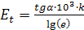 , (2.10)
где e – значение экспоненты (e ≈ 2.71828), k – постоянная Больцмана. Если значение k взять в эВ·К⁻¹ , то значение энергии активации глубокого уровня будет найдено в эВ.
Для нахождения сечение захвата необходимо найти значение ординаты при пересечении прямой Аррениуса и оси ординат (лучше всего это сделать с использованием подобия треугольников). После нахождения значения ординаты (зн. орд.), её следует подставить в следующую формулу:
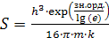 , (2.11)
где h – постоянная Планка,
m – эффективная масса,
e – значение экспоненты (e ≈ 2.71828),
k - постоянная Больцмана, в формуле (2.11) её значение берется только в Дж·К⁻¹, в отличии от формулы (2.10).
Так как площадь сечения захвата очень мала и достигает значение до 10⁻²⁰ см², следует ввести в числитель множитель 10²⁰. Для получения рассчитанного значения сечения захвата не забудьте ответ, полученный в программе MathCAD, поделить на 10²⁰.
Для нахождения концентрации на глубоком уровне необходимо: значения R_{max},Тc и Тg, tau, ширина ОПЗ, площадь контакта, коэффициент преобразования, полученные ранее (рис.11).
Необходимо заполнить матрицы, показанные ниже (времена tg и tc берутся в секундах):

(2.12)
.

Концентрация считается по следующей формуле (индексы так же обязательны, как и в формуле 2.4):
(2.13)
где q – значение заряда электрона,
w – ширина ОПЗ,
S – площадь контакта,
kp – коэффициент преобразования.
После определения всех значений самое максимальное отбрасывается и находится среднее из оставшихся значений.

3. Содержание отчета
Отчет оформляется каждым студентом индивидуально и должен содержать:
- Название работы;
- Цель работы;
- Структурную схему установки РСГУ;
- Основные расчетные формулы;
- Таблицы с результатами, полученными при анализе спектра для данного образца структуры.
- Окончательные значения результатов расчета.
- Выводы по расположению ГУ и предположения о веществах, создающих эти уровни.

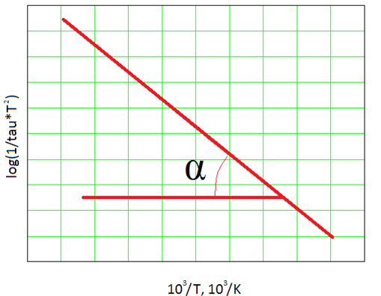
Рис. 13. Прямая Арениуса с обозначенным углом альфа
4. Библиографический список
- Lang D.V. Deep level transient spectroscopy: A new method to characterize traps in semiconductors // J. Appl. Phys. V.45. No.7. 1974. p. 3023-3032.
- Денисов А.А., Лактюшкин В.Н., Садофьев Ю.Г. Релаксационная спектроскопия глубоких уровней. Обзоры по электронной технике. Серия 7. Вып. 15(1141). 1985. 52 с.
- http://www.coolreferat.com/Метод_РСГУ. 12.04.2012
- Кузнецов Н.И. Токовая релаксационная спектроскопия глубоких уровней (i-DLTS). http://journals.ioffe.ru/ftp/1993/10/p1674-1679.pdf. 05.04.2012

ЛАБОРАТОРНАЯ РАБОТА №2

ИССЛЕДОВАНИЕ ВОЛЬТ-ФАРАДНЫХ ХАРАТЕРИСТИК ДИОДОВ ШОТТКИ

Цель работы: Изучение свойств барьерной емкости и расчет по экспериментальным данным электрических параметров диодов с контактом металл-полупроводник и профиля распределения концентрации свободных носителей заряда в базе диодной структуры.

1. Краткие теоретические сведения

1.1. Емкость барьера Шоттки
В зависимости от соотношения работ выхода (уровней Ферми) материалов и типа проводимости полупроводника, при контакте металла с полупроводником возможны четыре ситуации. При этом в двух ситуациях наблюдается возникновение обогащенного слоя, а в двух – обедненного и даже инверсного. Если получается обогащенный слой, то для носителей заряда при их движении из материала в материал не образуется потенциального барьера. Если же слой получается обедненный – потенциальный барьер есть. Этот барьер и получил название барьера Шоттки (диод Шоттки) [1,2].
Форма такого барьера существенно отличается от формы барьеров с неметаллическими веществами. Самое главное – вершина барьера имеет треугольную форму, т. е. толщина его явно уменьшается при приближении энергии частиц к вершине. В результате этого появляется возможность туннельного перехода, вероятность которого повышается по мере приближения к вершине потенциального барьера.
На рис. 1 представлена типичная энергетическая диаграмма перехода металл-полупроводник n-типа в равновесном состоянии (без внешнего электрического поля). На этом же рисунке показано распределение носителей заряда. Поскольку электронов в металле намного больше, мы видим только часть распределения.
В плоскости металлургического контакта здесь присутствует разрыв зон ∆E_{C}; потенциальных барьеров два и они разные по величине: ∆EМе – барьер для электронов металла, qφ₀ – для электронов полупроводника. Е_{F} - уровень Ферми.
Чтобы рассчитать распределение электрического потенциала в месте контакта, необходимо решить уравнение Пуассона. В предположении обеднения (в обедненном слое вблизи металлургической границы отсутствуют носители заряда) заряд в обедненной области протяженностью δ обусловлен зарядами ионизированных доноров N_{D}. В этом случае решение уравнения дает следующие результаты (рис. 4):
$E=\frac{q}{2ε_{s}ε_{0}}N_{D}\left( δ−x\right)$ (1)
Рис. 1. Энергетическая диаграмма и концентрация носителей заряда в равновесном переходе металл-полупроводник
$ϕ=−\frac{q}{2ε_{s}ε_{0}}N_{D}{\left( δ−x\right)}^{2}+ϕ_{\text{п/п}}$ , (2)
где ε_{s} – диэлектрическая проницаемость полупроводника. Из уравнения (2) можно получить, что
$δ=\sqrt{\frac{2ε_{s}ε_{0}}{{\text{qN}}_{D}}\left(ϕ_{0}−U\right)}$, (3)
где φ₀ – контактная разность потенциалов, а U – приложенное напряжение. Пространственный заряд в полупроводнике равен
$Q_{s}={\text{qN}}_{D}δ⋅S=S\sqrt{2ε_{s}ε_{0}{\text{qN}}_{D}\left(ϕ_{0}−U\right)}$ , (4)
где S – площадь перехода Шоттки.
По определению, емкость – это скорость изменения заряда при изменении приложенного напряжения, т. е.
$C=S\sqrt{\frac{ε_{s}ε_{0}{\text{qN}}_{D}}{2\left(ϕ_{0}−U\right)}}=\frac{ε_{s}ε_{0}S}{δ}$ (5)
Выразим полное напряжение, приложенное к переходу, через емкость:
$ϕ_{0}−U=\frac{{qε}_{s}ε_{0}N_{D}S^{2}}{2C^{2}}$ . (6)
Это соотношение показывает, что график зависимости квадрата величины, обратной емкости, от напряжения смещения должен представлять прямую линию. Зная наклон этой линии, можно определить уровень легирования полупроводника N_{D}, а точка пересечения прямой с осью абсцисс дает значение φ₀. На практике наиболее серьезная неточность возникает при определнии φ₀ по пересечению графика с осью напряжений, что же касается наклона кривой, то он обычно позволяет довольно точно определить концентрацию примеси. Эквивалентная схема диода Шоттки показана на рис. 3. Резистор Rs представляет собой сопротивление объема полупроводника (сопротивление базы), а Rp – нелинейное сопротивление собственно перехода Шоттки, зависящее от приложенного напряжения.
а б в г
Рис. 2. Распределение примеси, заряда, напряженности электрического поля и потенциала в переходе Шоттки. (а) - распределение примеси; (б) - распределение заряда; (в) - распределение напряженности; (г) - распределение потенциала

Рис. 3. Эквивалентная схема диода Шоттки
Количественной характеристикой эффекта поля, характеризующей глубину проникновения поля в полупроводник, является дебаевская длина экранирования.
$L_{D}=\sqrt{\frac{{\text{εε}}_{0}}{{\text{qN}}_{D}}\frac{\text{kT}}{q}}$ , (7)
где N_{D} – концентрация доноров.
Таким образом, по физическому смыслу дебаевская длина экранирования L_{D} соответствует среднему расстоянию, на которое проникает электрическое поле в полупроводник при малых уровнях возмущения [3].

1.2. Классификация адмиттансных методов измерений
Адмиттáнс (admittance, или полная проводимость) – комплексная величина, характеризующая способность электрической цепи или прибора проводить ток под воздействием приложенного переменного напряжения данной частоты f. Для измерений адмиттанса используются RLC-метры (сопротивление – индуктивность – емкость), или измерители иммитанса [4].
Иммитанс – общее название для адмиттанса и импеданса (комплексного сопротивления). Уравновешивание измерительной схемы в приборе осуществляется одновременно по емкостной и активной составляющим адмиттанса Y:
$Y=\frac{1}{Z}=G+\text{jB}$, $G=\frac{1}{R}$ , $B=2π\text{fC}$
где G – активная часть адмиттанса – проводимость (conductance); B – емкостная часть (susceptance); R – сопротивление; C – емкость. Величина, обратная адмиттансу, – импеданс Z.
Адмиттанс полупроводникового прибора как активного элемента определяется его электронным спектром и поэтому зависит от температуры, приложенного к структуре напряжения и частоты измерительного сигнала.
В связи с этим существует ряд экспериментальных методов анализа свойств полупроводников, базирующихся на регистрации адмиттанса исследуемой структуры в зависимости от одного из вышеперечисленных параметров. Все адмиттансные методы условно с точки зрения кинетики процесса могут быть разделены:
– на квазистатические (метод вольт-фарадных характеристик), в них полагается отсутствие зависимости результатов измерения от частоты;
– на динамические (температурные или частотные спектры емкости и проводимости), когда измерения производят на определенной частоте и отклик системы является функцией частоты тестового сигнала;
– на нестационарные (изотермическая релаксация и емкостная спектроскопия переходных процессов, или DLTS). В этих режимах исследуется процесс возвращения системы к равновесию после резкого скачка приложенного к структуре смещения.
Заметим, что данная классификация методов спектроскопии адмиттанса довольно условна, так как, например, вольт-фарадные характеристики в эксперименте измеряются на определенной частоте и при исследовании с их помощью структур с глубокими центрами или квантовыми точками нельзя пренебрегать динамическими свойствами глубоких уровней [4].

1.3. Методы исследования вольт-фарадных характеристик полупроводниковых диодных структур
Для измерения параметров полупроводниковых материалов в настоящее время используется большое количество разнообразных методов. Одним из них является метод вольт-фарадных характеристик. Одной из отличительных черт этих методов является то, что исследуется не монолитный полупроводник, а структура на основе полупроводника, обладающая емкостью: металл–полупроводник, металл–диэлектрик–полупроводник (МДП-структура) или р-n–переход. С их помощью проводят измерения концентрации легирующих примесей, глубоких уровней и их характеристик, генерационного времени неравновесных носителей заряда, плотности поверхностных состояний и их распределения по энергиям.
Вольт-фарадные методы измерения параметров полупроводников основаны на определении зависимости емкости структуры, обусловленной наличием объемного заряда в приповерхностной области полупроводника, от приложенного к ней напряжения.
Для расчёта применяется приближение Мотта-Шоттки:
$\frac{1}{C^{2}}=\frac{2}{{eε}_{0}ε_{r}N(x)A^{2}}\left(U_{\text{диф}}+U\right)$ , (8)
где А - площадь контакта Шоттки (или перехода); e - элементарный заряд; ε₀, ε_{r} - диэлектрическая проницаемость вакуума и образца; U - приложенное обратное напряжение смещения; U_{диф.} - диффузионный потенциал. N(х) - концентрация ионизированных доноров в обеднённом слое толщиной x или концентрация основных носителей заряда в той области материала, которая станет обеднённой после приложения напряжения смещения, находят дифференцированием уравнения (7) в обеднённом слое толщиной x по формуле
$N(x)=\frac{C^{3}(U)}{{eε}_{0}ε_{r}A^{2}}\left(\frac{\text{dC}(U)}{\text{dU}}\right)$ (9)
Ширина области пространственного заряда и соответствующая толщина слоя x, определяются с помощью формулы конденсатора по измеряемой величине ёмкости
$x=\frac{ε_{0}ε_{r}A}{C(U)}$ . (10)
Приближение (9) содержит допущение о равенстве нулю длины Дебая L_{Д}, что вносит погрешности в измерение. Возможности метода ограничены также и явлениями пробоя, т. к. максимально применимое напряжение ограничено напряжением пробоя полупроводника, зависящим от концентрации примеси. Максимальная глубина измерения определяется шириной области пространственного заряда при пробое. Наличие глубоких уровней в запрещённой зоне отрицательно влияет на результаты измерений профиля. Если концентрация уровней ловушек мала, и они распределены в очень узкой области, то этот метод применим для их исследования. В уравнении (1.24) не учтено влияние тока, текущего через p-n переход или диод Шоттки, на результаты измерения. Основная часть тока определяется поверхностными токами утечки. Если измерения вести на переменном токе, то можно избежать ряда погрешностей для С² от (U+U_{диф})
Для однородного распределения примеси это прямая линия, угловой коэффициент которой пропорционален концентрации. Если распределение примеси не однородно по глубине, то угловой коэффициент полученной кривой для каждого отдельного значения диффузионного потенциала U_{диф} определяет концентрацию ионизированных примесей в обедненном слое малой толщины x, которая соответствует U_{диф}.
Одновременно на структуру могут оказывать влияние другие факторы, которые могут варьироваться при измерениях. К ним относятся воздействие на структуру внешнего фотоактивного излучения и ее нагревание по определенному закону. В первом случае емкость, возникающую за счет поглощения излучения, называют фотоемкостью, а во втором – термостимулированной емкостью.
Второй отличительной особенностью методов является наличие двух электрических сигналов, подаваемых на структуру. Первый – это постоянное напряжение (напряжение смещения), которое обеспечивает поддержку рабочей точки прибора, и второй – переменное напряжение малой амплитуды (измерительный сигнал), необходимое для измерения собственно емкости структуры.
В основе вольт-фарадных методов измерения лежит электронная теория приповерхностной области пространственного заряда и дифференциальной поверхностной емкости. Поэтому важным моментом измерительного процесса является понимание физических процессов, происходящих в полупроводниковых структурах, которые приводят к появлению емкости [4-6].

1.4. Адмиттансная диагностика гетеропереходов и квантовых ям
Типичная вольт-фарадная (C-V) характеристика полупроводниковой диодной структуры, содержащей несколько квантовых ям, приведена на рисунке 1. Каждое горизонтальное плато на ней соответствует наличию, в общем случае, гетероперехода, квантовой ямы (КЯ) или квантовой точки (КТ). Причина появления плато на C-V зависимости объясняется тем, что область объемного заряда, расширяясь с увеличением приложенного смещения, пересекает своей границей участки обогащения основными носителями заряда, которые возникают вблизи гетероперехода, квантовой ямы или квантовой точки [4].
Заряд, аккумулированный в квантовой яме, зависит от таких параметров, как разрыв зон на гетерогранице ΔE, эффективной массы но-сителей и ширины квантовой ямы, которые, в свою очередь, определяют положение энергетических уровней и волновых функции локализованных состояний в квантовой яме. Поэтому анализ емкости, связанной с квантовой ямой, позволит определить все эти параметры. Вводится понятие емкостной спектроскопии квантоворазмерных состояний, когда, увеличивая напряжение обратного смещения на барьере Шоттки, заполненные электронами энергетические уровни в слое КЯ последовательно опустошаются при прохождении через уровень Ферми
Обычно для соотношения между емкостью и напряжением в диоде Шоттки или в резком несимметричном p-n-переходе, содержащим гетеропереходы и квантоворазмерные слои, применяется формула для барьерной емкости
$C=A\sqrt{\frac{q{\text{εε}}_{0}n}{2(ϕ_{k}−V)}}$. (11)
Но, в отличие от объемного полупроводника, в данном случае под n скорее понимается концентрация подвижных носителей заряда, а не легирующей примеси. Здесь: ε – диэлектрическая проницаемость полупроводника, φk – величина встроенного потенциала, A – площадь образца, q – элементарный заряд [6].
Дифференцирование C-V-зависимости в соответствии с формулой
$n(d)=2{\left[{\text{εε}}_{0}{\text{eA}}^{2}\frac{d}{\text{dV}}\left(\frac{1}{C^{2}}\right)\right]}^{−1}$ (12)
позволяет получить профиль концентрации основных носителей заряда по глубине гетероструктуры. В формуле (11) d – ширина области объемного заряда, которая обычно определяется по формуле плоского конденсатора
$d=\frac{{\text{εε}}_{0}A}{C}$. (13)

Современная практика вольт-емкостных измерений наноразмерных структур однозначно доказывает, что емкостная спектроскопия оказывается чрезвычайно эффективной в профилировании наногетероструктур, демонстрируя селективность на уровне 1-2 нм, недостижимую для многих современных диагностических методов, включая электронно-зондовые. Если к тому же учесть умеренную стоимость емкостных мостов, то следует признать спектроскопию адмиттанса или вольт-фарадных характеристик доступным и очень эффективным методом нанодиагностики.
Современное развитие информационных технологий и измерительной техники позволяют реализовать исследование ВФХ с высокой точность и практически полностью автоматизировать процесс их исследования. Структурная схема типичной установки для исследования ВФХ показана на рис. 4.
Рис. 4. Структурная схема установки для исследования ВФХ
Исследуемый диод помещается в термостат, который позволяет поддерживать температуру в широких пределах. Общее управление осуществляется персональным компьютером (ПК) с установленным специализированным программным обеспечением. Программное обеспечение через стандартный интерфейс (например, RS-232, GPIB, USB) обеспечивает обмен информацией между регулятором температуры и измерителем иммитанса. Последний, как правило, имеет встроенный управляемый генератор синусоидального измерительного сигнала, управляемый источник напряжения смещения и измеритель RLC. Управление осуществляется устройством управления, которое изменяет частоту сигнала, напряжение смещения и производит измерение иммитанса диода по командам, переданным через интерфейс. Информация отображается на экране ПК и записывается в файл данных для дальнейшей обработки. В качестве измерителя иммитанса могут использоваться приборы таких известных зарубежных фирм как Agilent E4980A, или отечественные типа МНИПИ Е7-20 и т.п.

2. Выполнения лабораторной работы
Лабораторная работа проводится в виде виртуального эксперимента по исследованию ВФХ полупроводниковых диодов с использованием программы, установленной на персональном компьютере (ПК), в виде лабораторной автоматизированной установки, которая после выбора образца диода из предложенного списка строит его ВФХ и отображает ее на экране монитора.
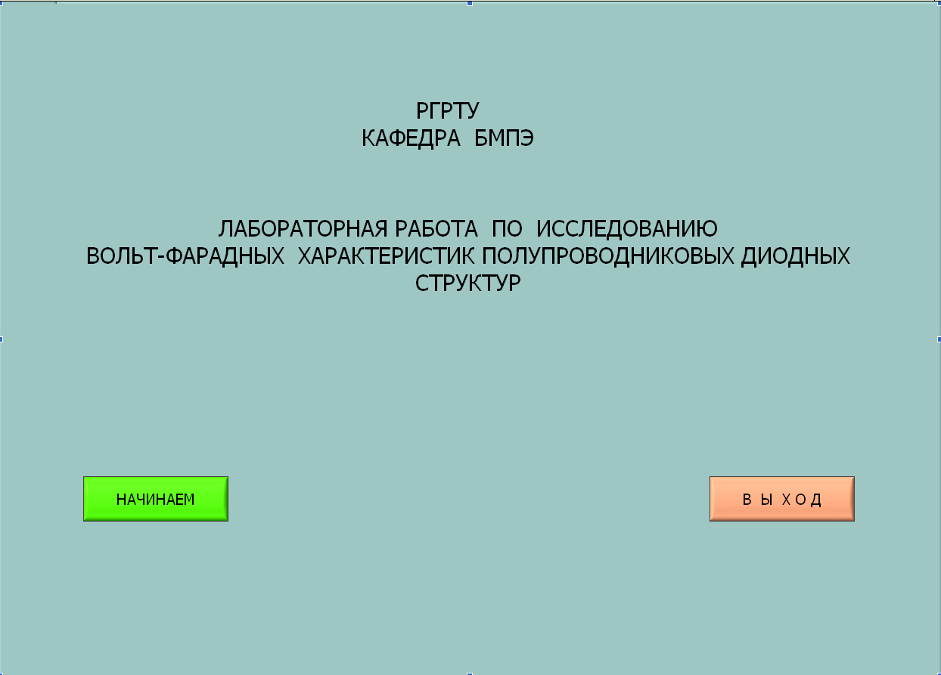
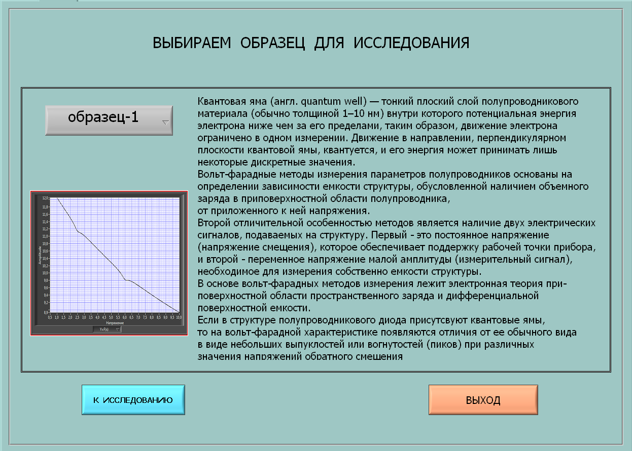
Установка состоит из комбинаций приборов, объединенных общим управлением. Блок формирования напряжения обеспечивает изменение напряжения на выбранном из списка образце диодной структуры с начального, до максимального значения с шагом, которые устанавливаются оператором. Изменение этого напряжения происходит через временной интервал, также выставляемый оператором. Напряжение измеряется цифровым вольтметром с автоматической установкой пределов измерения. После изменения напряжения на структуре с некоторым временем задержки производится измерение емкости диода прибором «Фарадметр». Измеренные значения отображается точкой на графическом мониторе в координатах емкость - напряжение. Полученную ВФХ можно записать в файл данных, путь к которому заранее определяется оператором. Этот файл данных можно обработать другими математическими пакетами прикладных программ.
а б
Рис. 5. Внешний вид начальных окон лабораторной работы
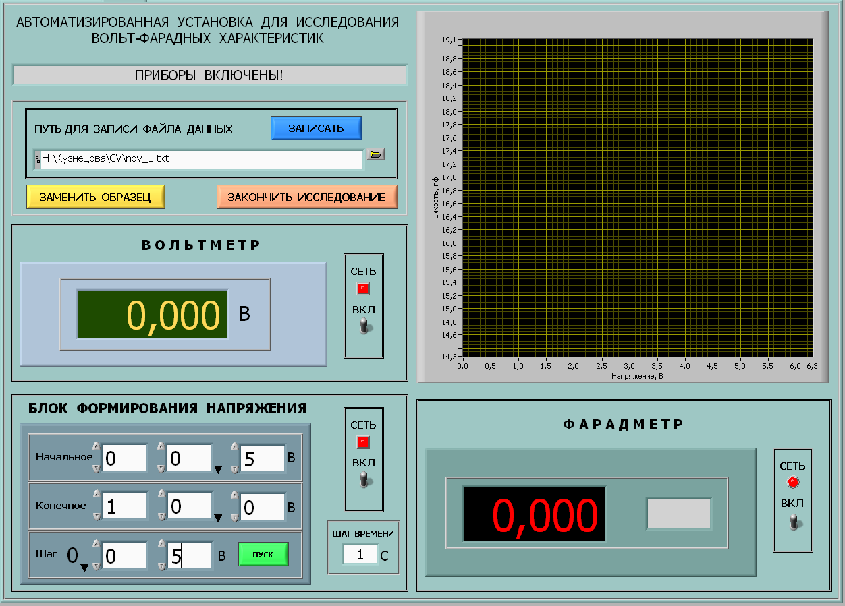
При подготовке к работе необходимо изучить методические указания к лабораторной работе и затем получить у преподавателя задание. Для начала работы необходимо запустить файл «CV_лабор» на Рабочем столе ПК. После чего на экране ПК появится окно, изображенное на рис. Х,а. Оно отображает название выполняемой лабораторной работы и некоторые интуитивно понятные элементы управления. Лабораторная работа состоит из двух частей. В первой части работы исследуется вольт-фарадная характеристика (ВФХ) выбранного образца диодной структыры (см. рис. Х,б), а во второй части производится обработка полученной ВФХ программой MathCAD для расчета высоты потенциального барьера и концентрации доноров и акцепторов в полупроводниковой структуре. Конкретный образец структуры выбирается в окне выбора образца (рис. Х,б) щелчком левой кнопки мыши по соответствующей строке появившегося меню.
Рис. 6. Рабочее окно автоматизированной установки для исследования вольт-фарадных характеристик полупроводниковых структур
2.1. Исследование ВФХ полупроводниковой структуры
После щелчка по кнопке «К исследованию» открывается рабочее окно автоматизированной установки, показанное на рис. Х. В этом окне отображаются измерительные приборы и элементы управления работой установки.
Необходимо включить приборы щелчком по тумблерам «Сеть». Если включены не все приборы, то отображается мигающая надпись «Включите приборы». Исследование ВФХ выбранного образца полупроводниковой структуры проводить в следующей последователности:
- На рабочем столе ПК сформировать пустой файл в формате *.txt (например, группаХХХ.txt). Рекомендуется воспользоваться стандартной программой «Блокнот» операционной системы Windows. В этот файл будут сохранены полученные в лабораторной работе данные после исследования ВФХ выбранной диодной структуры.
- Используя кнопку «Обзор» рядом с окном «Путь для записи файла данных» указать на файл (см. п. 1), в который будут занесены данные, полученные в лабораторной работе.
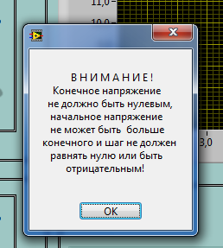
- Установить необходимое начальное, конечное напряжение и шаг его изменения в «Блоке формирования напряжения», используя кнопки «Инкремент-декремент» рядом с цифровыми индикаторами на панели блока или прямым вводом в соответствующее окно значения, набираемого с клавиатуры ПК. Внимание! При неправильном вводе данных на экране появляется сообщение о неверно введенных значениях (см. рисунок слева). В этом случае после щелчка по кнопке «ОК» ввести новые данные.
- Установить шаг времени в секундах, через которое будет происходить изменение напряжения на структуре и измерение значения емкости. Ввод данных осуществлять прямым набором с клавиатуры ПК после щелчка левой кнопкой мыши в окно.
- Запустить процесс исследования ВФХ щелчком по кнопке «Пуск» на «Блоке формирования напряжения». Дождаться окончания исследования и сохранить полученные данные в выбранный файл щелчком по кнопке «Записать».
- При необходимости провести измерения с другим образцом щелкнуть по кнопке «Заменить образец» и повторить весь процесс измерения, начиная с п. 1.
- Закончив полный цикл измерений выключить все приборы и щелкнуть по кнопке «Закончить исследование».
2.2. Обработка ВФХ
Для обработки, полученной в первой части лабораторной работы ВФХ необходимо воспользоваться пакетом прикладных программ “MathCAD”. Данные, сохраненные в первой части лабораторной работы в виде текстового файла требуют преобразования. Это связано с тем, что данные в нем представлены в формате с десятичной запятой, а программа MathCAD воспринимает данные в формате с десятичной точкой. Для этого в программе «Блокнот» следует открыть полученный файл и, используя меню «Правка» заменить запятую на точку во всем файле.
Пример обработки данных в программы MathCAD представлен ниже и позволяет произвести обработку полученных данных.
Считывание данных из файла
Назначение количества точек и выделение массива U и C

Заряд электрона
Диэлектрическая проницаемость вакуума
Диэлектрическая проницаемость кремния
Масса свободного электрона
Температура образца
Площадь диода (в скобках радиус диода)
Эффективная масса плотности состояний
электрона в кремнии
Постоянная Планка
Постоянная Больцмана

Тепловой потенциал
Индекс массива начинаем с нуля
Емкость в Фарадах

Готовим построение линейной функции
для удельной емкости

Определяем параметры линейной функции по точкам исходных данных

Формируем математическое выражение для исходных данных методом сглаживания

Построение графика С=F(U)

Построение графика 1/(С/S)2=F(U) совместно с линеаризованной прямой
Напряжение Ui, соответствующее пересечению прямой с осью напряжений
Средняя концентрация свободных электронов

Высота барьера

Сглаживание данных и получение профиля распределения концентрации мелких доноров по глубине базы диода

Концентрация N в см-3, глубина d в мкм

График зависимости N(d)
Определяем длину Дебая

3. Последовательность выполнения работы
- Получить у преподавателя задание на исследование конкретных образцов диодов в указанном диапазоне температур и напряжений смещения.
- Для каждого из образцов диодов и значения температур построить ВФХ и сохранить ее в виде файла данных на рабочем столе в соответствии с пунктами 1 - 6 раздела 2.1 методического пособия.
- Преобразовать данные из файла ВФХ, представленные в формате с десятичной запятой, в формат с десятичной точкой для использования его в программе MathCAD, как указано в разделе 2.2.
- Рассчитать с использованием программы MathCAD по указанному в разделе 2.2 примеру основные параметры образцов диодов.

4. Содержание отчета
4.1. Отчет выполняется каждым студентом индивидуально.
4.2. Отчет должен содержать:
- название работы;
- цель работы;
- основные теоретические сведения;
- схемы измерения;
- полученные расчетные данные;
- необходимые графики, требуемые по заданию.

5. Вопросы для подготовки к защите лабораторной работы
- Объясните возникновение обедненного слоя на границе p-n перехода.
- При каких условиях образуется выпрямляющий контакт металл-полупроводник?
- Что такое барьерная емкость p-n перехода и как она зависит от приложенного напряжения?
- Нарисуйте зависимость 1/С² = f(U_{обр}) для диода Шоттки на однородно легированном полупроводнике.
- Нарисуйте зависимость 1/С² = f(U_{обр}) для диода Шоттки на полупроводнике с линейным увеличением (уменьшением) концентрации примеси.
- От чего зависит высота потенциального барьера диода Шоттки?
- Как определить высоту потенциального барьера диода Шоттки по его C-V характеристики?
- Какие требования предъявляются к полупроводниковым структурам, чтобы их можно было исследовать методом вольт-фарадных характеристик?
- Чем ограничена возможность измерения профиля концентрации примеси при ее резком изменении?
- Объясните назначение блоков структурной схемы установки для исследования ВФХ.
- Можно ли измерять профиль концентрации примеси в p-n переходах, используя методику, описанную в данной работе?
- Что такое «квантовая яма»?
- Какой будет зависимость емкости от обратного напряжения в случае плавного p-n перехода?
- Что такое адмиттáнс, иммитанс, импеданс?

Библиографический список
- Родерик Э.Х. Контакты металл-полупроводник. М.: Радио и связь, 1982. 209 с.
- Зи С. Физика полупроводниковых приборов. М.: Мир. 1984. Т.1. 456 с.
- Шалимов К.В. Физика полупроводников. М.: Энергоатомиздат, 1985. 390 с.
- Зубков В.И. Диагностика полупроводников наногетероструктур методами спектроскопии адмитанса. СПб.: ООО «Техномедиа» / Изд-во «Элмор», 2007. 220 с.
- http://kipr-margtu.ucoz.ru/410/3.Volt-faradnye_har-ki.doc. 15.03.2012.
- В. И. Мурыгин, А. У. Фаттахдинов, В. Б. Гундырев, Д. А. Локтев. Особенности зависимостей барьерной емкости диода от напряжения смещения и температуры. http://applphys.vimi.ru/2006/2006-4/06-4-22.pdf. 16.03.2012

